Dn. 31.03. Zajęcia szachowe
Przypominamy:
- Szachownica
https://www.youtube.com/watch?v=-mpi9nkLwCc

Zadania do wykonania:
- Zaznacz na szachownicy linie poziome
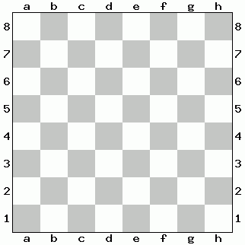
- Zaznacz na szachownicy linie pionowe
- Zaznacz na szachownicy linie skośne

- Zaznacz na szachownicy pola:

c7, d5, f2,h5,a3,g4,b8,e1,d6

- Szachowe wojsko- król

- Król jest siwy, król jest stary,
Nosi brodę, okulary,
Bardzo małe robi kroki
W przód do tyłu i na boki.

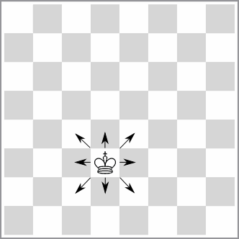

- Król do króla
się nie przytula.

- Król jest bezcenny.

https://www.youtube.com/watch?v=RffU5T15KK4

- Szachowe wojsko- WIEŻA

Wieża- cieżkozbrojna jest pani,
Lubi władać nad liniami,
Co są równo rozłożone
W każdym pionie i poziomie
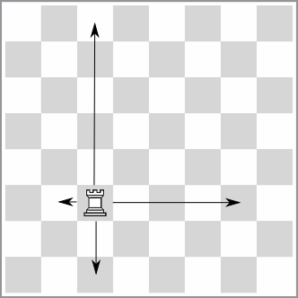
Rodzic pokazuje, jak wieża wykonuje bicie. Następnie ustawia 8 pionków jednego koloru i wieżę koloru przeciwnego. Zadaniem dziecka jest zbicie wszystkich pionków znajdujących się na szachownicy w jak najmniejszej liczbie posunięć (każdy ruch wieży powinien być biciem).

https://www.youtube.com/watch?v=BQEg9kTMhMs

